België
(Schaal 1)
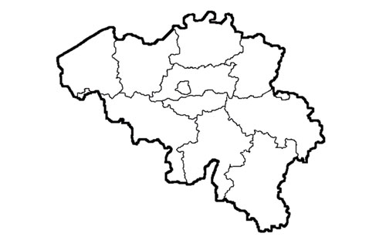

Nederland
(Schaal niet ten opzichte van België)
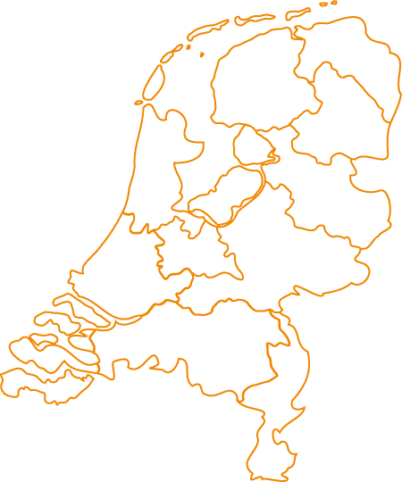

Frankrijk
(Schaal niet ten opzichte van België)
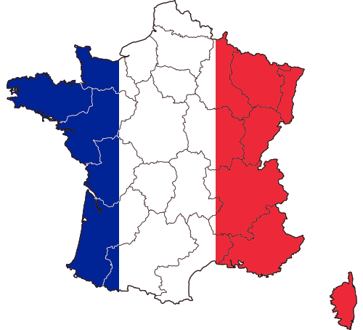

Groot-Brittannië
(Schaal niet ten opzichte van België)
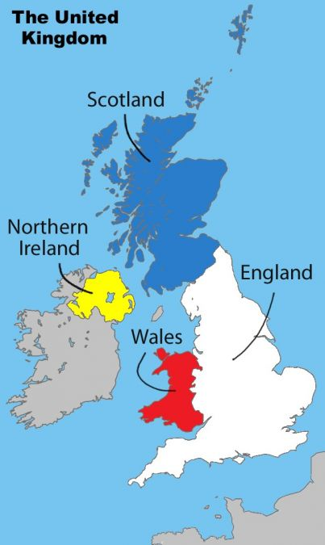

India
(Schaal niet ten opzichte van België)
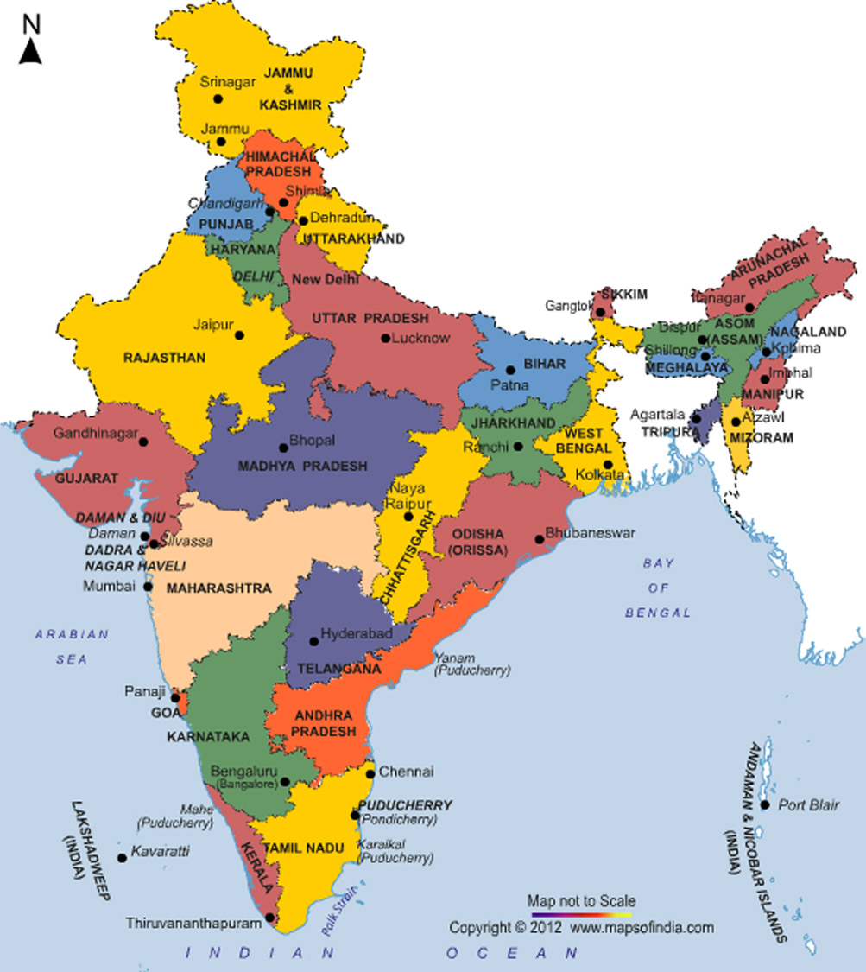

Spanje
(Schaal niet ten opzichte van België)
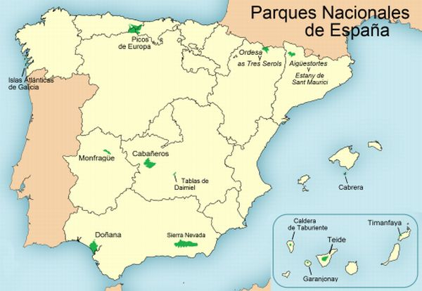

Oplossing (bron Wikipedia UK 2019)

Factor
- Factor 1: Oppervlakte
- Factor 2: Lengte wegennetwerk
- Factor 3: Aantal inwoners

België
Factor oppervlakte 1: 30.528 km²
Factor wegennetwerk 1: 152.256 km
Factor aantal inwoners 1: 11.251.000 inwoners

Nederland
Factor oppervlakte 1,36: 41.543 km²
Factor wegen netwerk 0,91: 139.294 km
Factor aantal inwoners 1,53: 17.201.000 inwoners

Frankrijk
Factor oppervlakte 18,07: 551.500 km²
Factor wegennetwerk 6,57: 1.000.960 km
Factor aantal inwoners 5,97: 67.176.000 inwoners

Groot-Brittannië
Factor oppervlakte 6,85: 209.331 km²
Factor wegennetwerk 2,62: 398.350 km
Factor aantal inwoners 5,66: 63.705.000 inwoners

India
Factor oppervlakte 107,68: 3.287.263 km²
Factor wegennetwerk 21,77: 3.314.000 km
Factor aantal inwoners 120,22: 1.352.642.280 inwoners

Spanje
Factor oppervlakte 16,57: 505.990 km²
Factor wegennetwerk 2,28: 346.858 km
Factor aantal inwoners 4,22: 47.431.256 inwoners

